**Yenilenebilir Enerji Kaynaklarının Kullanımına Yönelik Stratejik Yaklaşımlar**

**Adı SOYADI¹, Adı SOYADI²**

¹Batman Üniversitesi, Mühendislik Mimarlık Fakültesi, Elektrik-Elektronik Mühendisliği Bölümü, Batman, Türkiye, [xxxx.xxxx@batman.edu.tr](mailto:xxxx.xxxx@batman.edu.tr), ORCID Bilgisi

²Ankara Üniversitesi, Fen Fakültesi, Fizik Bölümü, Ankara, Türkiye, [xxxxxxxx@gmail.com](mailto:xxxxxxxx@gmail.com), ORCID Bilgisi

**Özet**

Özet en fazla 200 kelime olacak şekilde yazılmalıdır. Yazım fontu Times New Roman ve 9pt büyüklüğünde, tek satır aralığı ve iki yana yaslı olarak hazırlanacaktır. Özet içerisinde makalenin temel amacı/sorusu ve yöntemi hakkında bilgi verildikten sonra, elde edilen bulgular ve sonuç/öneri hakkında kısa bir değerlendirme yapılmalıdır. Özet kısmının tek paragraf olması beklenmektedir. Özet en fazla 200 kelime olacak şekilde yazılmalıdır. Yazım şekli Times New Roman ve 9pt büyüklüğünde, tek satır aralığı ve iki yana yaslı olarak hazırlanacaktır. Özet içerisinde makalenin temel amacı/sorusu ve yöntemi hakkında bilgi verildikten sonra, elde edilen bulgular ve sonuç/öneri hakkında kısa bir değerlendirme yapılmalıdır. Özet kısmının tek paragraf olması beklenmektedir. Özet en fazla 200 kelime olacak şekilde yazılmalıdır. Yazım şekli Times New Roman ve 9pt büyüklüğünde, tek satır aralığı ve iki yana yaslı olarak hazırlanacaktır. Özet içerisinde makalenin temel amacı/sorusu ve yöntemi hakkında bilgi verildikten sonra, elde edilen bulgular ve sonuç/öneri hakkında kısa bir değerlendirme yapılmalıdır. Özet en fazla 200 kelime olacak şekilde yazılmalıdır. Yazım şekli Times New Roman ve 9pt büyüklüğünde, tek satır aralığı ve iki yana yaslı olarak hazırlanacaktır. Özet içerisinde makalenin temel amacı/sorusu ve yöntemi hakkında bilgi verildikten sonra, elde edilen bulgular ve sonuç/öneri hakkında kısa bir değerlendirme yapılmalıdır. Özet kısmının tek paragraf olması beklenmektedir.

**Anahtar Kelimeler:** 3 ile 5 arasında anahtar kelime yazılacaktır.

**Strategic Approaches to the Use of Renewable Energy Resources**

**Abstract**

Çalışmanın İngilizce özeti, Türkçe özet ile paralellik gösterecek şekilde hazırlanmalıdır. Yazım kuralları Türkçe özet ile aynı şekilde olacaktır. İngilizce hazırlanan araştırma makalelerinin ayrıca Türkçe özet gönderme zorunluluğu bulunmamaktadır. The English abstract of the study should be prepared in a way that is parallel to the Turkish abstract. The writing rules will be the same as the Turkish abstract. Research articles prepared in English are not required to send a separate Turkish abstract. Çalışmanın İngilizce özeti, Türkçe özet ile paralellik gösterecek şekilde hazırlanmalıdır. Yazım kuralları Türkçe özet ile aynı şekilde olacaktır. İngilizce hazırlanan araştırma makalelerinin ayrıca Türkçe özet gönderme zorunluluğu bulunmamaktadır. The English abstract of the study should be prepared in a way that is parallel to the Turkish abstract. The writing rules will be the same as the Turkish abstract. Research articles prepared in English are not required to send a separate Turkish abstract. Çalışmanın İngilizce özeti, Türkçe özet ile paralellik gösterecek şekilde hazırlanmalıdır. Yazım kuralları Türkçe özet ile aynı şekilde olacaktır. İngilizce hazırlanan araştırma makalelerinin ayrıca Türkçe özet gönderme zorunluluğu bulunmamaktadır. The English abstract of the study should be prepared in a way that is parallel to the Turkish abstract. The writing rules will be the same as the Turkish abstract. Research articles prepared in English are not required to send a separate Turkish abstract. Çalışmanın İngilizce özeti, Türkçe özet ile paralellik gösterecek şekilde hazırlanmalıdır. Yazım kuralları Türkçe özet ile aynı şekilde olacaktır. İngilizce hazırlanan araştırma makalelerinin ayrıca Türkçe özet gönderme zorunluluğu bulunmamaktadır.

**Keywords:** 3 to 5 keywords will be written.

1. **GİRİŞ**

Bu bölümde çalışmanın arka planı, amacı ve önemi belirtilmelidir. Giriş, okuyucunun makalenin temel amacını anlamasına yardımcı olmalıdır.

* Bölüm başlıkları 12 punto koyu, harfleri büyük olarak iki yana yaslı şekilde yazılmalıdır. Başlık numaralarında, sayılar giriş bölümünden itibaren verilmeli, ondalık sistemde (1., 2., ... gibi) numaralandırılmalıdır.
* Bölüm alt başlıklar 11 punto koyu, sadece ilk harfleri büyük olarak iki yana yaslı şekilde yazılmalıdır. Başlık numaralarında, sayılar giriş bölümünden itibaren verilmeli, ondalık sistemde (1., 1.1., 1.1.1. gibi) numaralandırılmalıdır.
* Ana metinde, paragraflar Times New Roman karakterinde ve 11 punto büyüklüğünde olmalıdır.
* Hizalama; iki yana yaslı, girinti; sol: 0 cm, sağ: 0 cm; özel: İlk satır 1,25cm şeklinde olmalıdır. Paragraflardan sonra 6 nk boşluk bırakılmalı ve satır aralığı 1,15 olacak şekilde yazılmalıdır. Sayfa numaraları sağ altta olmalıdır.

1. **YÖNTEM**
   1. **Çalışma Alanı**

Bu bölümde çalışmada kullanılan yöntem ve teknikler açıklanmalıdır. Adımlar net ve anlaşılır olmalıdır.

1. **BULGULAR VE TARTIŞMA**

Bu bölümde elde edilen bulgular ve analizler sunulmalıdır. Tablo, grafik ve diğer görsel materyaller bu bölümde kullanılabilir.

1. **SONUÇLAR**

Sonuçlar değerlendirilir ve çalışmanın genel katkıları tartışılır. Gelecekteki çalışmalar için önerilerde bulunulabilir.

**Şekil ve Tablo Başlıkları**

Şekil başlıkları ve tablo başlıkları, dış referansa ihtiyaç duymadan şekil veya tabloyu açıklamak için yeterli olmalıdır. Şekil ve tablo başlıkları 10 punto olarak yazılmalıdır. Metinde atıfta bulunulmayan şekiller ve tablolar sunulmamalıdır. Tablolar ve şekiller metinde ilk kez atıfta bulunulduktan hemen sonra yerleştirilmelidir. Şekiller ve tablolar numaralandırılmalıdır. Tablo başlıkları tabloların üstünde ortalanmalıdır. Tablo 1 ve Şekil 1 örnek olarak verilmiştir. Tablo, şekil vs. içindeki metin 10 punto aralığında olmalıdır.

**Tablo 1.** SAKİ Değerlerine Göre Kuraklık Sınıflandırması

|  |  |  |
| --- | --- | --- |
| **SAKİ indeks Değeri** | **Sınıflandırma** | **Kısaltma** |
| 2.0 ve üstü | Aşırı nemli | EW |
| 1.5 ile 1.99 arası | Çok nemli | VW |
| 1.0 ile 1.49 arası | Orta nemli | NW |
| -0.99 ile 0.99 arası | Normale yakın | NN |
| -1.0 ile -1.49 arası | Orta kurak | MD |
| -1.5 ile -1.99 arası | Şiddetli kurak | SD |
| -2.0 ve altı | Aşırı kurak | ED |

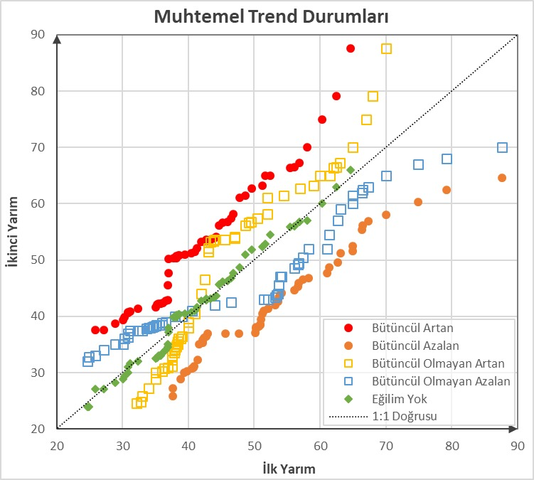

**Şekil 1.** YEÇ metoduna göre eğilim durumları

**Eşitlikler**

Her denklem metinden ayrı bir satırda sunulmalıdır. Denklemler açık olmalı ve kullanılan ifadeler metinde açıklanmalıdır. Denklemler, aşağıdaki gibi dış sağ kenara aralıksız olarak numaralandırılmalıdır:

$$\begin{aligned}SAKİ=\frac{F_{i}-\overline{F}}{σ} \#\left(1\right)\end{aligned}$$

$$\begin{aligned}SAKİ=\frac{F_{i}-\overline{F}}{σ} \#\left(2\right)\end{aligned}$$

**Referanslar**

Metin boyunca uygun referanslar eklenmelidir ve referans listesi bu bölümde sağlanmalıdır. Metinde yer alan referanslar ve referans listesi aşağıdaki şekilde yapılmalıdır:

**IEEE Formatında Kaynakça Hazırlarken Dikkat Edilmesi Gerekenler**

**Numaralandırma Sistemi**:

Kaynaklar, makale boyunca kullanıldıkları sıraya göre numaralandırılır. Metin içerisinde referans verilen kaynaklar köşeli parantez içinde numaralandırılır. Örneğin, bir çalışmadan bahsedildiğinde şöyle gösterilir: "[1]". Kaynakça, bu numaralara göre sıralanır.

**Kaynak Türüne Göre Biçimlendirme**:

IEEE formatında kitap, makale, konferans bildirisi veya internet kaynağı gibi farklı türdeki kaynaklar için belirli bir format kullanılır. Her tür kaynak için özel bir yapı mevcuttur:

**Kitap**:

Yazar(lar)ın adı ve soyadı, Kitap Adı, baskı sayısı (varsa), yayınevi, basım yeri, yayın yılı.

Örnek: J. K. Author, Book Title, 3rd ed. New York, NY, USA: McGraw-Hill, 2019.

**Makale**:

Yazar(lar)ın adı ve soyadı, “Makale başlığı,” dergi adı, cilt no., sayı no., sayfa aralığı, yayın yılı.

Örnek: A. B. Smith, “Energy efficiency in photovoltaic systems,” Energy Journal, vol. 32, no. 4, pp. 567-578, 2020.

**Konferans Bildirisi**:

Yazar(lar)ın adı ve soyadı, “Bildiri başlığı,” konferans adı, şehir, ülke, sayfa aralığı, tarih.

Örnek: M. S. Green, “Solar energy developments in the 21st century,” in Proc. Int. Conf. Renewable Energy, Istanbul, Turkey, pp. 234-239, Sept. 2020.

**İnternet Kaynağı**:

Yazar(lar)ın adı, “Web sitesi başlığı,” web sitesi adı, URL, erişim tarihi.

Örnek: J. S. Doe, “Introduction to wind energy,” Wind Energy Resource Center, [Çevrimiçi]. Mevcut: https://www.windenergy.com. Erişim: Ağustos 10, 2023.

**Yazar İsimleri**:

Yazar isimlerinde yalnızca ilk isim ve varsa ikinci isim kısaltılır. Soyad ise tam olarak yazılır.

Örnek: J. K. Author, A. B. Smith

Başlık ve Kitap İsimleri:

Kitap, dergi ve konferans isimleri italik yazılır. Makale başlıkları ise düz yazı ile yazılır ve tırnak içinde verilir. Sadece ilk kelimenin baş harfi büyük yazılır.

**Dergi Adları ve Cilt/Sayı Bilgisi**:

Dergi adları kısaltılmadan yazılır, ardından cilt numarası (vol.), sayı numarası (no.), sayfa aralığı ve yıl belirtilir.

Örnek: *Journal of Solar Energy*, vol. 25, no. 3, pp. 100-105, 2022.

Sayfa Numaraları:

Makaleler veya kitap bölümleri için kullanılan sayfa aralığı mutlaka belirtilmelidir. Eğer kaynak tek sayfa ise "p." ile, sayfa aralığı ise "pp." ile yazılır.

Örnek: pp. 100-105.

**Metin İçinde Kullanım**:

Metin içinde atıfta bulunurken, köşeli parantez içinde referans numarası belirtilir. Örneğin: "[1], [2]". Birden fazla kaynak aynı cümlede belirtilecekse, aralarına virgül konarak aynı köşeli parantez içinde yazılır. Örneğin: "[1], [3], [5]".

**Erişim Tarihleri**:

İnternet kaynakları kullanıldığında mutlaka erişim tarihi eklenmelidir. Bu, "[Çevrimiçi]" şeklinde yazılmalı ve ardından erişim tarihi belirtilmelidir.

Örnek: Erişim: Temmuz 12, 2023..

**Kaynakça**

[1] A. B. Smith, "Energy efficiency in photovoltaic systems," Energy Journal, vol. 32, no. 4, pp. 567-578, 2020.

[2] M. S. Green, Renewable Energy Systems, 2nd ed., New York, NY, USA: McGraw-Hill, 2018.

[3] K. Lee, “Wind energy systems: A comprehensive review,” Wind Energy Journal, vol. 12, no. 2, pp. 87-95, 2018.

[4] P. Wang and J. Liu, "Cost-benefit analysis of renewable energy systems," IEEE Trans. Sustainable Energy, vol. 5, no. 2, pp. 450-455, 2019.

[5] H. Clark, "Future perspectives on wind and solar power," in Proc. Int. Conf. Renewable Energy, Istanbul, Turkey, pp. 234-239, Sept. 2020.

[6] J. S. Doe, "Introduction to wind energy," Wind Energy Resource Center, [Çevrimiçi]. Mevcut: https://www.windenergy.com. Erişim: Ağustos 10, 2023.